КОРРЕКЦИОННО-ЛОГОПЕДИЧЕСКАЯ РАБОТА ПО ФОРМИРОВАНИЮ ФОНЕТИКО-ФОНЕМАТИЧЕСКОЙ СТОРОНЫ РЕЧИ У ДЕТЕЙ СТАРШЕГО ДОШКОЛЬНОГО ВОЗРАСТА С НАРУШЕНИЯМИ ЗРЕНИЯ
Тузова Ирина Александровна, учитель-логопед
МОУ №98 «Хрусталик», г. Вологда
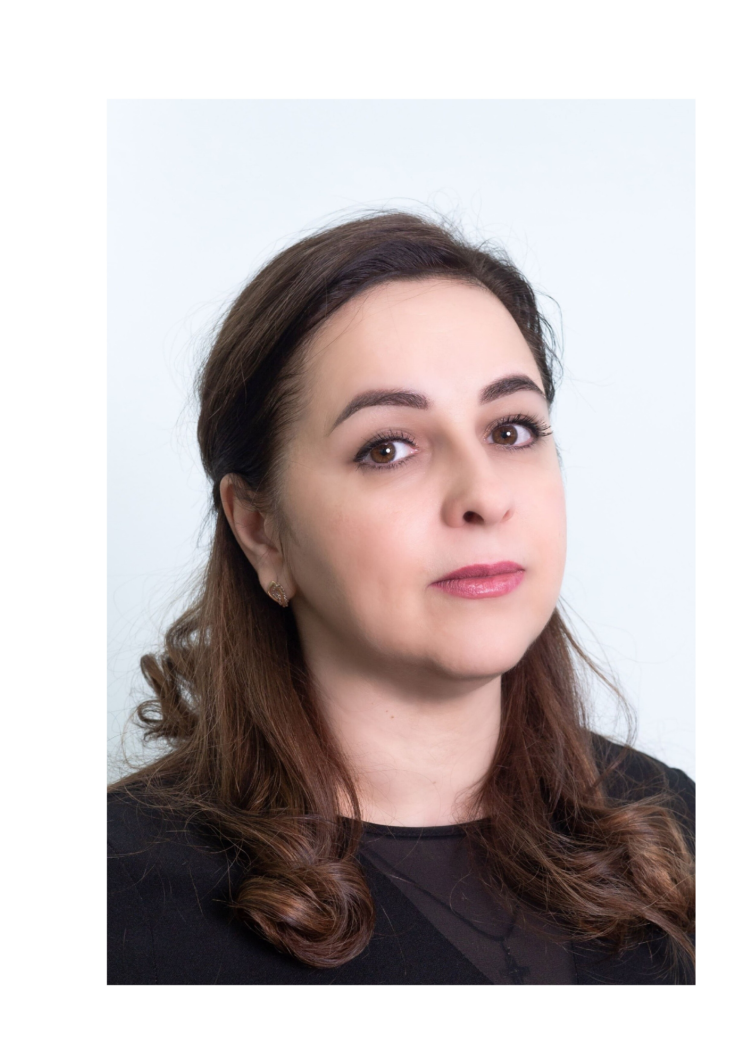
Аннотация: В статье рассматриваются вопросы формирования фонетико-фонематической стороны речи у детей старшего дошкольного возраста с нарушениями зрения. Автор предлагает описание результатов ее диагностики у детей изучаемой группы. В статье отмечены содержание и направления коррекционно-логопедической работы по формированию фонетико-фонематической стороны речи у детей старшего дошкольного возраста с нарушениями зрения.
Ключевые слова: нарушение зрения, фонетико-фонематическая сторона речи, коррекционно-логопедическая работа.
Развитие речевого общения детей с нарушениями зрения, как и у зрячих, опирается на развитие фонематического восприятия. Формирование звуковой стороны речи при нормальном её развитии происходит в двух взаимосвязанных направлениях: усвоение артикуляции звуков (движений и позиций органов речи, нужных для произношения) и усвоение системы признаков звуков, необходимых для их различения.
Каждый язык располагает своей фонематической системой, где определённые звуковые признаки выступают как сигнальные, смыслоразличительные (фонемы), в то время как другие звуковые признаки остаются несущественными (вариантами). Весь звуковой строй языка определяется системой противопоставлений (оппозиций), где различие даже в одном признаке изменяет смысл произносимого слова.
Дифференциация звуков речи как при восприятии, так и при произношении происходит на основе выделения сигнальных признаков и отвлечения их от несущественных, не имеющих фонематического значения. Затруднения в выработке звуковых дифференцировок у детей чаще всего проявляются в замене при произношении одного звука другим и смешении звуков.
В силу нарушения деятельности зрительного анализатора у слабовидящих детей может проявляться своеобразие речевого развития, которое часто не укладывается в обычные возрастные границы и выражается в особенностях речи. Доказано, что расстройства речи детей с нарушениями зрения являются сложным дефектом, в котором прослеживаются определенные связи и взаимодействия речевой и зрительной недостаточности. Речевые нарушения у детей многообразны и сложны по степени выраженности, структуры и затрагивают речь, как целостную систему. Это объясняется тем, что формирование речи таких детей протекает в более сложных условиях, чем у зрячих. Речевые нарушения у детей с нарушениями встречаются значительно чаще, чем у детей без патологии зрения.
Произносительная система организована очень сложно. Овладение ею может осуществляется с отклонениями, с различной степенью точности – ребенок прилаживается в речи окружающих. Все трудности в этом процессе преодолеваются, и ребенок овладевает нормативным звукопроизношением. Но дети с нарушениями зрения часто не могут их преодолеть в связи с тем, что нарушено зрительное восприятие. Особенно страдают те дети, у которых врожденное нарушение зрения.
Имеющиеся в логопедии исследования посвящались нарушениям звукопроизношения (С. Л. Шапиро, А. Д. Шипило, С. В. Яхонтова) [13] у детей с глубокими дефектами зрения. Лишь в 60—70 годах в связи с развитием в логопедии системного направления по изучению речевых расстройств (Р. Е. Левина, В. К. Орфинская) [6] появляются исследования, касающиеся выявления у детей с амблиопией проблемы звукопроизношения.
Теоретически и экспериментально доказано, что расстройство речи детей с нарушениями зрения являются сложным дефектом, в котором прослеживаются определенные связи и взаимодействие речевой и зрительной недостаточности.
Речевые нарушения у детей со зрительным дефектом многообразны, сложны по степени выраженности, структуре и затрагивают речь как целостную систему, где, по определению Р. Е. Левиной [6], собственно речевые нарушения не являются единственным ядром речевой аномалии. Это объясняется тем, что формирование речи таких детей протекает в более сложных условиях, чем у зрячего ребенка. Среди них чаще встречаются дети с врожденными формами зрительной аномалии, а это способствует нарушению формирования и других функций, имеющих непосредственное отношение к образованию речи.
Речевые нарушения у детей с нарушениями зрения встречаются значительно чаще, чем у зрячих [1]. Волкова Л.С. выделила четыре уровня сформированности речи у этой категории детей:
Первый уровень. Отмечаются единичные нарушения звукопроизношения, что не позволяет данный уровень, рассматривать в качестве речевой нормы.
Второй уровень. Активный словарь ограничен, допускаются ошибки в соотнесении слова и образа предмета, в употреблении обобщающих понятий, грамматических категорий, а также в составлении предложений и развернутых рассказов. Нарушения звукопроизношения детей этого уровня выражаются в различных видах сигматизма, ротацизма, ламбдацизма, парасигматизма, параротацизма, параламбдацизма. Отмечается также недостаточная сформированность слуховой и произносительной дифференциации звуков и фонематических представлений. Фонематический анализ не сформирован.
Третий уровень. Экспрессивная речь отличается бедностью словаря, также на низком уровне находятся соотнесенность слова и образа предмета и знание обобщающих понятий. Связная речь аграмматична, состоит из перечислений и одно-двухсловных предложений. Нет развернутых рассказов. Множественные нарушения звукопроизношения. Недостаточно сформирована слуховая и произносительная дифференциация звуков. На низком уровне находится формирование фонематического анализа и синтеза.
Четвертый уровень. Экспрессивная речь крайне ограничена, имеются значительные нарушения в соотнесении слова — образа предмета и обобщающих понятий. Связная речь состоит из отдельных слов. Отмечаются эхолалии. С заданиями, направленными на выявление качественной стороны грамматического строя речи, дети не справляются, не выполняют они и задания на слуховую дифференциацию звуков. Отмечается полная несформированность процессов фонематического анализа и синтеза.
Таким образом, у многих детей имеются системные нарушения, при которых имеется расстройство речи, как целостной функциональной системы, и совместное нарушение ее ведущих компонентов (фонетического, лексического, грамматического). Если сравнивать системные нарушения речи зрячих и детей с амблиопией, то обнаруживается много общего, но наряду с этим отмечается и частное, особенное в выраженности речевых нарушений и в факторах, их обусловливающих. Так, у детей с амблиопией вследствие нарушения зрительного анализатора расстройства речи обусловлены ее ранним недоразвитием: отсутствием необходимого запаса слов, нарушением понимания смысловой стороны слова, которое не соотносится со зрительным образом предмета, «вербализмом» (у ребенка недостаточный запас слов, но он может говорить о желтых листьях, блестящем снеге и т. д.), эхолалией. В результате недостаточности предметных образов действительности отмечается сложность удержания в речевой памяти развернутых высказываний и правильного грамматического конструирования предложений. Выявлены как следствие ранних натальных и постнатальных патологических осложненностей анамнеза общие и частные факторы, обусловливающие речевое недоразвитие детей с амблиопией, а также значительная задержка развития ряда важнейших функций, которые всегда имеют то или иное отношение к формированию речевой системы (праксис, гнозис, координация, пространственная ориентировка).
Во всех рассмотренных группах недоразвития стойко прослеживается врожденное расстройство зрения. Из этого следует то, что в ранний постнатальный период развития функций врожденный или рано приобретенный зрительный дефект в этом сложном сочетании становится первичным, влияющим на формирование внеречевых функций. У детей со зрительным дефектом особенно обширно представлены нарушения, становящиеся причиной сокращения двигательной активности и раннего расстройства информативных связей с окружающим миром. На развитие психических процессов (в том числе и речи) огромное влияние оказывает качество речевого общения и микросоциальная среда. Положительное влияние в сочетании с высокими личностными показателями на развитие речи доказано на группе детей с первым уровнем сформированности речи. Одновременно с тем на последующих уровнях отчетливо прослеживается ослабление положительного влияния.
Таким образом, наличие обширно представленных системных нарушений речи, затрагивающих те или иные речевые компоненты, обусловлено влиянием полиморфности факторов, по-разному взаимодействующих между собой и создающих значительно более сложный дефект, чем у зрячих детей. Наличие врожденного или рано приобретенного зрительного дефекта выделяется в качестве усугубляющего, влияние которого может усиливаться или ослабевать в зависимости от наличия других патологических факторов, условий речевого общения и индивидуальных особенностей детей.
Следовательно, проблему формирования фонетико-фонематической стороны речи у детей старшего дошкольного возраста с нарушениями зрения можно считать актуальной.
Целью нашего исследования послужило изучение особенностей фонетико-фонематической стороны речи и разработка содержания коррекционно-логопедической работы по её формированию у детей старшего дошкольного возраста с нарушениями зрения.
Экспериментальное изучение проводилось на базе МОУ «Начальная школа – детский сад для обучающихся, воспитанников с ограниченными возможностями здоровья № 98 «Хрусталик» г. Вологда с сентября по декабрь 2021 года. В эксперименте приняли участие 8 детей старшего дошкольного возраста с заключением ПМПК «ФФНР».
Для экспериментального изучения фонетико-фонематической стороны речи у детей старшего дошкольного возраста с нарушениями зрения нами был использован комплекс взаимодополняющих методик из четырех серий (по Г.А. Волковой, Г.А. Каше, Т.Б. Филичевой, Г.В. Ханышевой).
Большинство детей с нарушениями зрения показали уровень развития фонетико-фонематической стороны речи ниже среднего. У большинства детей изучаемой группы отмечаются нарушения произношения более 2-3 групп звуков. Нарушения фонематического восприятия характеризуются трудностями выделения определенного звука из ряда других; повторение рядов слов и слогов с оппозиционными звуками; определение наличия (отсутствие) заданного звука в слове и т.д.
К особенностям фонетико-фонематической стороны речи можно отнести более благополучное состояние звукопроизношения и фонематического восприятия, тогда как отстают в развитии фонематический анализ и синтез.
На основании данных констатирующего эксперимента разработано содержание коррекционно-логопедической работы по формированию фонетико-фонематической стороны речи у детей старшего дошкольного возраста с нарушениями зрения.
Работа с детьми, имеющими первый уровень сформированности речи, должна быть нацелена на совершенствование фонетической стороны речи (проводятся упражнения и игры, связанные с развитием слухового внимания и памяти, коррекцией артикуляционных движений). В работе с детьми второго уровня сформированности речи особое внимание уделяется еще и словарной работе, развитию фонематического анализа и синтеза. В работу с детьми третьего и четвертого уровней сформированности речи вводятся элементы, направленные на коррекцию предметно-практической, игровой и познавательной деятельности.
Обязательным элементом занятий должна быть игра, так как у детей с глубокими дефектами зрения (до обучения) значительно позже, чем у зрячих, формируются предпосылки игровой деятельности.
При подборе или изготовлении изобразительной наглядности следует учитывать, что способность ребёнка с нарушенным зрением различать изображения зависит от остроты центрального зрения.
Большое внимание уделяется формированию навыков полисенсорного восприятия предметов, умения анализировать информацию, полученную с помощью зрения и сохранных анализаторов, объединять их в единый образ и применять в практической ориентировке, в том числе в речевой действительности.
Развивающее обучение детей со зрительной депривацией оказывается эффективным при создании определённой речевой среды и учёта процесса формирования зрительного восприятия в работе связанной с наблюдениями и последующими описаниями наблюдаемых объектов и явлений. Речь при правильном формирующем воздействии со стороны тифлопедагогов выполняет компенсаторную функцию и расширяет возможности познавательной деятельности детей.

Литература:
1. Вакуленко, Л. С. Воспитание и обучение детей с нарушениями речи. Психология детей с нарушениями речи: учебно-методическое пособие / Л. С. Вакуленко. – Москва: ФОРУМ: ИНФРА-М, 2022. – 272 с.
2. Голубева Г.Г. Коррекция нарушений фонетической стороны речи у дошкольников: Методическое пособие — Спб.: РГПУ им. А.И. Герцена: Союз, 2018.
3. Елецкая, О. В. Дифференциальная диагностика нарушений речевого развития: учебно-методическое пособие / О. В. Елецкая, А. А. Тараканова. – Москва: ФОРУМ: ИНФРА-М, 2022. – 160 с
4. Жолудева Н.В. Особенности логопедической работы с детьми с нарушениями зрения / Н.В. Жолудева, Н.Б. Цепина //Дошкольная логопедическая служба. - М.: ТЦ Сфера, 2006.
5. Козина И.Б., Кошкина Д.А. Коррекция фонематического восприятия у детей старшего дошкольного возраста с фонетико-фонематическим недоразвитием речи. –2017.-168 с.
6. Кононова В.И. Исследование особенностей фонематического восприятия у детей старшего дошкольного возраста с фонетико-фонематическим недоразвитием речи (ФФНР). – Уфа: 2017. -89 с.
7. Логопедические технологии: учебник / О. И. Азова, Е. А. Дьякова, Ж. В. Антипова [и др.]. – Москва: ИНФРА-М, 2022.
8. Логопедия: методика и технологии развития речи дошкольников: учебник / Ж. В. Антипова, Л. Р. Давидович, О. Н. Дианова; под редакцией Н. В. Микляевой. – Москва: ИНФРА-М, 2022. – 313 с.
9. Логопедия: учебник для студентов дефектологического факультета педагогических институтов / Волкова Л.С., Шаховская С.Н. - 3-е издание. - М.: Владос, 2016.
10. Основы логопедии: Учебное пособие для педагогических институтов / Филичева Т.Б., Чевелева Н.А. - М.: Просвещение, 2018.
11. Основы теории и практики логопедии: [пособие] / под редакцией Р. Е. Левиной. – Издание стереотипное. – Москва: Альянс, 2017. – 366, [3] с.: ил., табл., фото.
12. Плаксина Л.И. Содержание медико-педагогической помощи в дошкольном учреждении для детей с нарушением зрения/ Л.И. Плаксина. - М.: Педагогика, 1998. - 56 с.
13. Филичева, Т. Б. Развиваем речь и мышление дошкольника: программно-методические указания и вариативные конспекты занятий / Т. Б. Филичева, Т. В. Туманова, А. В. Соболева. – Москва: В. Секачев, 2018. – 228 с.: табл. – ISBN 978-5-88923-952- 9.

